**Kopekan UTS Struktur Data & Algoritma Teori**

***By Lathif Ramadhan***

**Kelas & Objek dalam Python**

**Kelas/Objek Python**

* Python adalah bahasa pemrograman berorientasi objek.
* Hampir semua yang ada di Python adalah sebuah objek, dengan properti dan metodenya.
* Kelas seperti konstruktor objek, atau "cetak biru"/ blue print” untuk membuat objek.

**Buat Kelas**

Untuk membuat kelas, gunakan kata kunci ***class***:

**Contoh**

Buat kelas bernama ***MyClass***, dengan properti bernama ***x***:

**Buat Objek**

Sekarang kita bisa menggunakan kelas bernama ***MyClass*** untuk membuat objek:

**Contoh**

Buat objek bernama p1, dan cetak nilai x:

**Fungsi __init__()**

* Contoh di atas adalah kelas dan objek dalam bentuk paling sederhana, dan tidak terlalu berguna dalam aplikasi kehidupan nyata.
* Untuk memahami arti kelas kita harus memahami fungsi bawaan ***__init__().***
* Semua kelas memiliki fungsi yang disebut ***__init__(),*** yang selalu dijalankan saat kelas dimulai.
* Gunakan fungsi ***__init__()*** untuk menetapkan nilai pada properti objek, atau operasi lain yang perlu dilakukan saat objek dibuat:

**Contoh**

Buat kelas bernama ***Person***, gunakan fungsi ***__init__()*** untuk menetapkan nilai nama dan usia:

**Catatan**: Fungsi ini ***__init__()*** dipanggil secara otomatis setiap kali kelas digunakan untuk membuat objek baru.

**Fungsi __str__()**

Fungsi ***__str__()*** mengontrol apa yang harus dikembalikan ketika objek kelas direpresentasikan sebagai string.

Jika fungsi ***__str__()*** tidak disetel, representasi string objek akan dikembalikan:

**Contoh**

Representasi string suatu objek **TANPA** fungsi ***__str__()***:

**Contoh**

Representasi ***string*** suatu objek **DENGAN** fungsi ***__str__():***

**Object Methods/Metode Objek**

***Objek*** juga bisa berisi metode. Metode dalam objek adalah fungsi yang dimiliki objek tersebut.

Mari kita buat ***metode*** di kelas ***Person***:

**Contoh**

Masukkan fungsi yang mencetak ***Hello***, dan jalankan pada objek ***p1***:

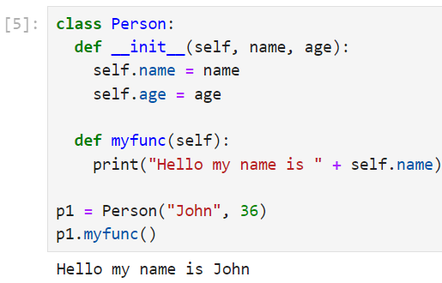

**Catatan:** Parameter ***self*** adalah referensi ke ***instance*** kelas saat ini, dan digunakan untuk mengakses variabel milik kelas tersebut.

**The self Parameter**

Parameter ***self*** adalah referensi ke instance kelas saat ini, dan digunakan untuk mengakses variabel milik kelas tersebut.

Itu tidak harus diberi nama ***self***, Anda bisa menyebutnya apa pun yang Anda suka, tetapi itu harus menjadi parameter pertama dari fungsi apa pun di kelas:

**Contoh**

Gunakan kata ***mysillyobject*** dan *abc* alih-alih ***self*** :

**Modify Object Properties**

Anda dapat mengubah properti pada objek seperti ini:

**Contoh**

Tetapkan usia ***p1*** menjadi 40:

**Delete Object Properties**

Anda dapat menghapus properti pada objek dengan menggunakan ***del*** kata kunci:

**Contoh**

Hapus properti ***age*** dari objek ***p1***:

**Delete Objects**

Anda dapat menghapus objek dengan menggunakan ***del*** kata kunci:

**Contoh**

Hapus objek p1:

**The pass Statement/Pernyataan lulus**

***Class*** definisi tidak boleh kosong, tetapi jika karena alasan tertentu Anda memiliki ***class*** definisi tanpa konten, masukkan ***pass*** pernyataan untuk menghindari kesalahan.

**Python Inheritance/** **Warisan di Python**

**Warisan Python**

* **Warisan** memungkinkan kita untuk mendefinisikan kelas yang mewarisi semua metode dan properti dari kelas lain.
* **Kelas induk** adalah kelas yang diwarisi, disebut juga kelas dasar.
* **Kelas anak** adalah kelas yang mewarisi dari kelas lain, disebut juga kelas turunan.

**Buat Kelas Induk**

Kelas mana pun bisa menjadi kelas induk, jadi sintaksisnya sama dengan membuat kelas lainnya:

**Contoh**

Buat kelas bernama ***Person***, dengan ***firstname*** dan ***lastname*** properti, dan ***printname*** metode:

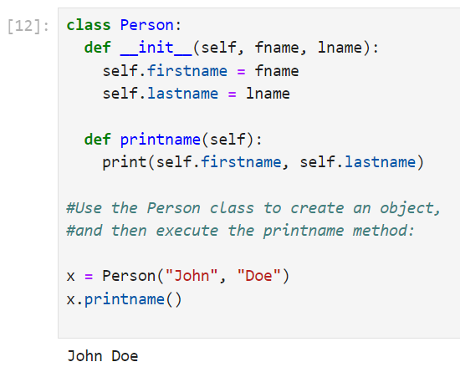

**Buat Kelas Anak**

Untuk membuat kelas yang mewarisi fungsionalitas dari kelas lain, kirimkan kelas induk sebagai parameter saat membuat kelas anak:

**Contoh**

Buatlah sebuah kelas bernama ***Student***, yang akan mewarisi properti dan metode dari ***Person*** kelas tersebut:

**Catatan:** Gunakan pass kata kunci ketika Anda tidak ingin menambahkan properti atau metode lain ke kelas.

Sekarang kelas ***Student*** memiliki properti dan metode yang sama dengan kelas ***Person***.

**Contoh**

Gunakan ***Student*** kelas untuk membuat objek, lalu jalankan metodenya ***printname***:

**Tambahkan Fungsi *__init__()***

Sejauh ini kita telah membuat kelas anak yang mewarisi properti dan metode dari induknya.

Kami ingin menambahkan ***__init__()*** fungsi ke kelas anak (bukan ***pass*** kata kunci).

**Catatan:** Fungsi ini ***__init__()*** dipanggil secara otomatis setiap kali kelas digunakan untuk membuat objek baru.

**Contoh**

Tambahkan ***__init__()*** fungsi ke ***Student*** kelas:

Saat Anda menambahkan ***__init__()*** fungsi tersebut, kelas anak tidak akan lagi mewarisi fungsi induknya ***__init__().***

**Catatan*:__init__()*** Fungsi anak ***mengambil alih*** warisan fungsi induk ***__init__().***

Untuk mempertahankan pewarisan fungsi induk ***__init__()*** , tambahkan panggilan ke fungsi induk ***__init__():***

**Contoh**

Sekarang kita telah berhasil menambahkan fungsi ***__init__(),*** dan mempertahankan warisan kelas induk, dan kita siap untuk menambahkan fungsionalitas dalam ***__init__()***fungsi tersebut.

**Gunakan Fungsi super()**

Python juga memiliki ***super()*** fungsi yang akan membuat kelas anak mewarisi semua metode dan properti dari induknya:

**Contoh**

Dengan menggunakan ***super()*** fungsi tersebut, Anda tidak perlu menggunakan nama elemen induknya, secara otomatis akan mewarisi metode dan properti dari induknya.

**Tambahkan Properti**

**Contoh**

Tambahkan properti yang dipanggil ***graduationyear*** ke ***Student*** kelas:

Pada contoh di bawah, tahun ***2019*** harus berupa variabel, dan diteruskan ke ***Student*** kelas saat membuat objek siswa. Untuk melakukannya, tambahkan parameter lain di fungsi ***__init__():***

**Contoh**

Tambahkan ***year*** parameter, dan masukkan tahun yang benar saat membuat objek:

**Tambahkan Metode**

**Contoh**

Tambahkan metode yang dipanggil ***welcome*** ke ***Student*** kelas:

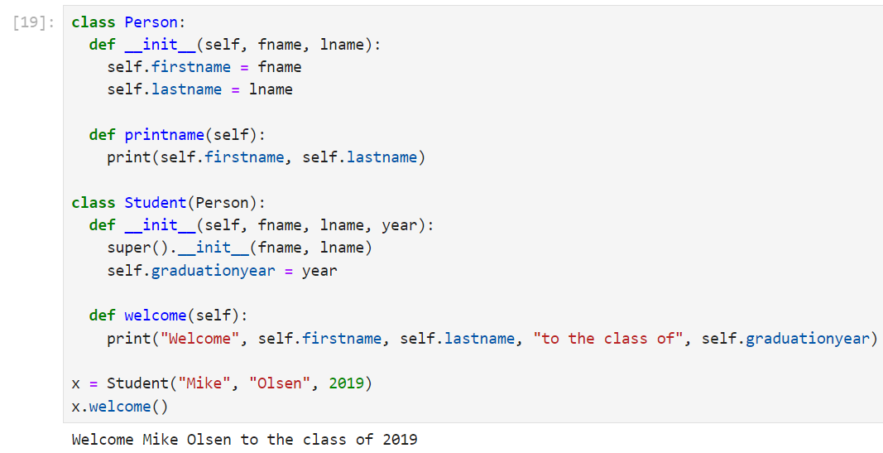

Jika Anda menambahkan metode di kelas anak dengan nama yang sama dengan fungsi di kelas induk, pewarisan metode induk akan ditimpa.

